ЗАДАНИЯ

для проведения первого этапа республиканской олимпиады

по учебному предмету «Физика»

IX класс

1. На маршруте, расстояние, между конечными остановками которого 5 км, курсирует 10 трамваев. Пассажир трамвая заметил, что встречные трамваи проходят мимо него каждые 2 минуты. Найдите скорость движения трамваев.

2. Аквариум, имеющий длину 50 см, ширину 20 см и высоту 40 см, заполнен водой на ? своего объема. Насколько изменится сила давления воды на стенки аквариума, если в него опустить деревянный кубик объемом 1000 см 3? Плотность дерева 400 кг/м3.

3. Почему тонкий медный провод плавится в пламени газовой плиты, а толстый медный провод не может нагреться до красного цвета?

4. Лампочка накаливания, расходующая N=54 Вт, погружена в прозрачный калориметр, содержащий V=650 см3 воды. За ? = 3 мин вода нагревается на t = 3,4°С. Какая часть расходуемой лампочкой энергии пропускается калориметром наружу в виде энергии излучения?

5. Для каждой из схем включения реостата К (см. рис.) постройте график зависимости общего сопротивления цепи от положения ползунка реостата. Отсчет начинайте слева направо.

Ответы и решения

1. Самое простое рассуждение заключается в следующем: если сделать фотографию маршрута в момент, пассажир находился в начальной остановке, то исходя из равномерного распределения трамваев можно сделать вывод о том, что расстояние между ближайшими трамваями – 1 км. Если двигаясь навстречу друг другу они встречаются через 2 мин., то один трамвай проходит это расстояние за 4 мин. Это и есть скорость: 1 км за 4 мин. Т. е. 15 км/ч.

Ответ: 15 км/ч.

2. План решения: найти давление на дно; среднее давление на боковые стенки равно половине давления на дно (давление жидкости зависит от глубины линейно); определим боковую поверхность параллелепипеда, занимаемого водой. Всё это естественно для двух случае (без кубика и с ним). А далее сила – произведение среднего давления на площадь боковой поверхности. И разность между силами – ответ задачи.

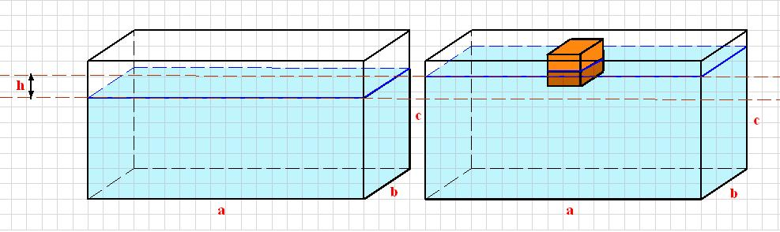

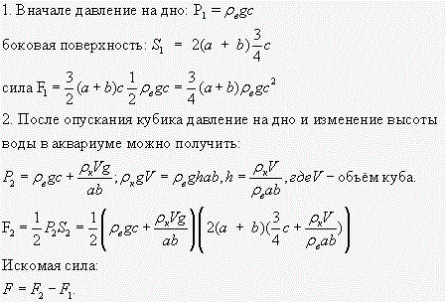

3.  Главную роль здесь конечно играет отвод тепла от места нагрева, т. е. теплопроводность образца, в данном случае проволоки. Количество получаемой теплоты определяется площадью боковой поверхности проволоки, поэтому пропорциональна радиусу проволоки, количество теплоты, распространяющейся вдоль проволоки пропорциональна площади сечения, то есть квадрату радиуса проволоки. А значит, теплоотвод от места нагрева растёт в зависимости от радиуса проволоки быстрее, нежели количество получаемой теплоты.

4. Понятно, что пропускается то, что не идёт на нагревание воды:

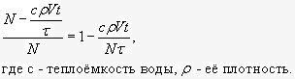

5. а) зависимость линейная: r = kx, график:

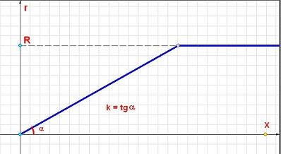

б) для решения задач б) и в) удобно построить схемы эквивалентные заданным:

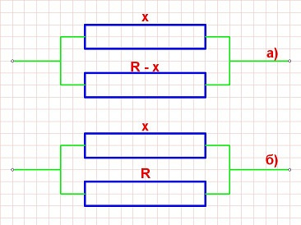

для б)

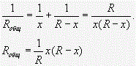

график - дуга параболы:

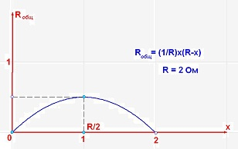

в)

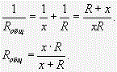

График - дуга гиперболы:

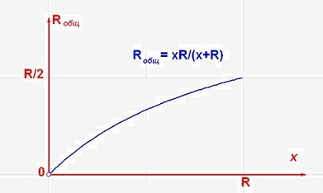

**Критерии оценки задания**

|  |  |
| --- | --- |
| Приведено полное правильное решение, включающее следующие элементы:  1) правильно записаны формулы, выражающие закономерности, применение которых необходимо для решения задачи выбранным способом.  2) выполнены (если необходимо для решения) рисунки и пояснения к ним.  3) проведены необходимые преобразования и расчёты, приводящие к правильному числовому ответу, и представлен ответ (для задач в общем виде приведена конечная формула), при этом допускается решение «по частям» (с промежуточными вычислениями). | **8-10** |
| Представлено правильное решение только в общем виде, без каких-либо числовых расчётов, (не относится к задачам в общем виде).  Или правильно записаны необходимые формулы, записан правильный ответ, но не представлены преобразования, приводящие к ответу. | **5-7** |
| Правильно записаны необходимые формулы, но в математических преобразованиях или в вычислениях допущена ошибка, которая привела к неверному ответу. | **2-4** |
| Приведены формулы и размышления по теме задачи, но отсутствует решение. | **1** |